#### Truy cập chức năng Kiểm soát giao dịch

Kế toán 🡪 Kiểm soát 🡪 Kiểm soát giao dịch

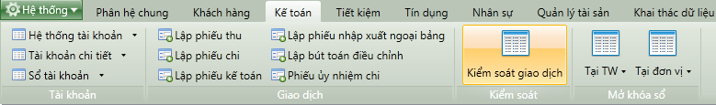

1. Cây thực đơn truy cập chức năng Kiểm soát giao dịch

#### Thao tác thực hiện

* Giao diện

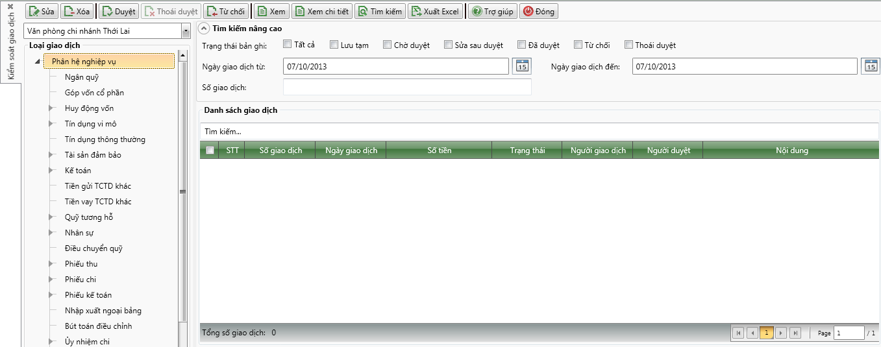

1. Kiểm soát giao dịch

* Nhập thông tin

|  |  |  |
| --- | --- | --- |
| **STT** | **Tên trường** | **Diễn giải** |
| ***Cây tìm kiểm*** | | |
|  | Combo box Phòng giao dịch | * Tìm kiếm giao dịch theo phòng giao dịch * Lựa chọn phòng giao dịch cần tìm kiếm thông tin * Giá trị mặc định là phòng giao dịch mà tài khoản đăng nhập vào |
|  | Tree Loại giao dịch | * Tìm kiếm giao dịch theo phòng giao dịch * Lựa chọn phân hệ nghiệp vụ cần tìm kiếm giao dịch |
| ***Thông tin tìm kiếm nâng cao*** | | |
|  | Trạng thái | * Tìm kiếm giao dịch theo Trạng thái bản ghi. * Người dùng tích chọn một hoặc nhiều trạng thái trong ô chọn. |
|  | Ngày giao dịch | * Tìm kiếm giao dịch theo ngày giao dịch * Người dùng tự nhập ngày giao dịch từ và ngày giao dịch đến |
|  | Số giao dịch | * Tìm kiếm giao dịch theo số giao dịch * Người dùng tự nhập số giao dịch |

#### Tìm kiếm

* : Bấm tìm kiểm để tìm kiếm giao dịch theo các thông tin tìm kiếm đã được nhập

#### Điều kiện ràng buộc

* Đã tồn tại giao dịch